Новікова Інна Анатоліївна,
заступник директора з навчально виховної роботи
Кліщинський навчально – виховний комплекс «Дошкільний навчальний заклад – загальноосвітня школа І-ІІІ ступенів» ім. М. П. Старицького Чорнобаївського району

РЕФЛЕКСІЯ ЯК ОДИН ІЗ СПОСОБІВ ЗБЕРЕЖЕННЯ ПСИХОЛОГІЧНОГО ЗДОРОВ’Я ВЧИТЕЛЯ ТА ПОШТОВХ ДЛЯ САМОРОЗВИТКУ
У дослідженнях психологів встановлено професійну рефлексію як психологічний механізм професійного самовдосконалення і самоактуалізації, що виявляється в здатності фахівця займати аналітичну позицію по відношенню до себе і професійної діяльності. Важливе місце у роботі педагога посідає психологічне здоров’я, яке у наш час руйнується стресами, конфліктами, особливо з учнями та їх батьками. У даній статті наведено розробку семінару-тренінгу для педагогів з проблеми збереження психологічного здоров'я, який використовуємо під час проведення психолого-педагогічних семінарів, з метою рефлексії та самопізнання педагогом самого себе.
Не слід боятися стресу.
Його не буває тільки в мертвих.
Стресом потрібно керувати,
і тоді ви відчуєте аромат і смак життя.
Г. Сельє
Метою проведення семінару-тренінгу є підвищення грамотності вчителів з питань збереження та зміцнення їх професійного здоров’я, попередження професійних деформацій, допомога в їх усуненні, підтримка у формуванні психологічного захисту від стресу, подоланні наслідків стресових ситуацій та синдрому емоційного згорання.
Хід проведення:
- Вправа «3 слова про себе»
Кожному вчителеві пропонується назвати оточуючим своє їм’я та 3 слова, які характеризують якнайкраще особистість педагога.
- Інформаційне повідомлення «Колесо здоров’я»
За визначенням ВОЗ, здоров’я – стан повного фізичного, духовного та соціального благополуччя, а не просто відсутність хвороб; стан організму, за якого нормально функціонують усі органи; самопочуття людини.
Якщо визначити рівень здоров’я, то його можна характеризувати за наступними напрямками: духовне, соціальне, фізичне, інтелектуальне, емоційне, професійне, психологічне, екологічне.
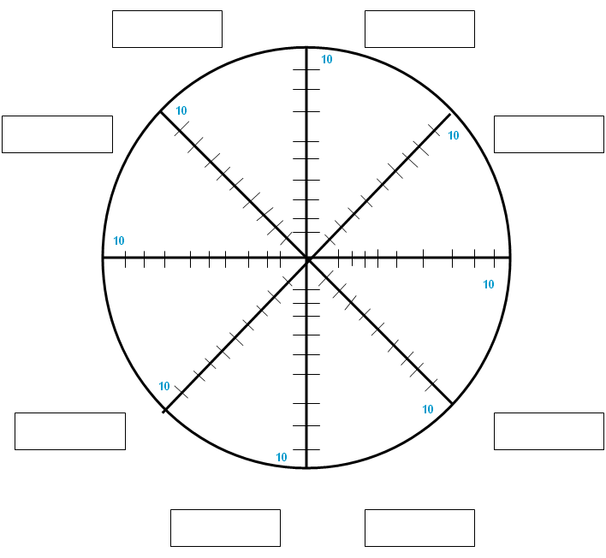
Ведучий пропонує всім учасникам намалювати колесо (можна роздати заздалегідь підготовлені) здоров’я та відмітити на кожній осі свій рівень кожного вияву здоров’я та поєднати крапки.
Питання для обговорення:
- Чи вийшло у нас коло? Чому?
- Як ви вважаєте, для чого ми проводили цю вправу?
- Над чим ви замислились, виконуючи цю вправу?
- Мозковий штурм «Психологічне здоров’я вчителя – це …»
Учасники висловлюють думки з приводу названої теми, а педагог-тренер записує всі пропозиції на дошці чи на аркуші паперу.
- Інформаційне повідомлення «Стрес та його джерела»
- Тест «Чи в порядку у вас нерви?»
Стреси, постійні перевантаження нерідко називають «хворобою століття». Багато хто з нас помічає, що стає дедалі більш дратівливим, запальним, нервовим. Як же ми долаємо повсякденні подразники? На скільки нам вдається оволодіти собою у важливий критичний момент. Хоча б приблизні відповіді на запитання, можливо, дасть цей тест.
Чи виводять вас із рівноваги:
- Зім’ята сторінка газети, яку ви хочете почитати?
- Літня жінка, одягнута, як молоденька дівчина?
- Надмірна близькість співбесідника (наприклад, у тролейбусі в годину «пік»)?
- Жінка, що палить на вулиці?
- Коли якась людина кашляє у ваш бік?
- Коли хтось гризе нігті?
- Коли хтось сміється не до речі?
- Коли хтось намагається вчити вас, що і як треба робити?
- Коли хтось із рідних чи близьких постійно запізнюється?
- Коли вам намагаються переказати сюжет цікавого роману, який ви тільки збираєтесь прочитати?
- Коли вам дарують непотрібні речі?
- Гучна розмова в громадському транспорті?
- Надто сильний запах парфумів?
- Людина, яка жестикулює під час розмови?
- Колега, що дуже часто вживає іноземні слова?
Обговорення результатів тестування:
За кожну відповідь «дуже» нараховується 3 бали; «не особливо» - 1 бал; «ні в якому разі» - нуль.
Більше 50 балів. Вас не віднесеш до терплячих і спокійних людей. Вас дратує все, навіть незначні речі. Ви запальні, легко виходите з себе. А це надто розхитує нервову систему, від цього страждають оточуючі.
Від 12 до 49 балів. Вас можна віднести до найчисельнішої групи людей. Вас дратують речі тільки найнеприємніше, але з буденних негод ви не робите драму. До неприємностей ви вмієте «повертатися спиною», досить легко забуваєте про них.
11 і менше балів. Ви дуже спокійна людина, реально дивитеся на життя. Вас не так легко можна вивести з рівноваги.
- Вправа «Твердження»
Педагогам пропонується висловити свої думки щодо наступних тверджень.
- «Мені не можна помилятися».
- «Я повинен стримуватися».
- «Я не маю права бути упередженим».
- «Я повинен бути в усьому прикладом для наслідування»
- Вправа «Проблема».
Вправа спрямована на зниження суб’єктивності значимості проблемної ситуації для людини, досягнення нею внутрішнього спокою й адекватного ставлення до існуючої проблеми. Виконується протягом 10-15 хвилин.
- Займіть зручну позу, закрийте очі. Постарайтеся уявити наступні образи-картинки.
- Подумайте про свою проблему, що останнім часом хвилює і мучить вас найбільше. Коротко сформулюйте цю проблему для себе у двох-трьох словах.
- Уявіть особу людини, з якою ви обговорювали свою проблему. Відтворіть у своїй уяві обстановку кімнати, час і зміст бесіди.
- За допомогою своєї уяви постарайтеся побачити ситуацію з боку, як спостерігач. Включіть у цю картину ваших сусідів, знайомих, родичів. Які проблеми і невирішені питання є в них? Уявіть будинок, де ви мешкаєте, і людей, які живуть разом з вами.
- Коли ваша «картинка» розшириться, включіть в неї село чи місто де ви мешкаєте, уявіть нашу Землю, материки, океани.
- Постарайтеся відчути нескінченність Галактики.
- Продовжуючи втримувати у своїй уяві це переживання неосяжної глибини Космосу, знову подумайте про свою проблему. Постарайтеся сформулювати її у двох-трьох словах.
Після виконання даної вправи всі діляться своїми враженнями.
8.Підведення підсумків
Вчителям пропонується висловитися з приводу того, що вони почули та побачили на семінарі-тренінгу. На завершення педагогам даються рекомендації щодо дій у стресовій ситуації:
З’ясуйте, що саме вас тривожить і зачіпає за живе. Сплануйте свій день. Навчіться керувати своїми емоціями. Усміхайтеся, навіть якщо вам не дуже цього хочеться. Використовуйте агресивну енергію в мирних цілях. Вживайте вітамін Е. Є багато різних систем аутотренінгу
Формули для самозаспокоєння:
«Відкинь цю думку». «Все буде добре». «Проблема вирішиться».
«Це не варте хвилювання». «Я абсолютно спокійна»
На перший погляд, дана форма роботи може здатися примітивною. Але чому б не спробувати проводити такі тренінги з педагогами. Рефлексія – це і є виважений крок до саморозвитку.
Література
- Методичний порадник: створення ефективного освітнього простору» // Початкова освіта. — 2010р. — № 32.
- Остапчук О. Інноваційні процеси в освіті: пошук істини триває // підручник для директора. — 2003. —№4. — с. 3.
- Григораш В. В. Модель сучасної школи: адміністратору школи // Харків: Видавнича група «Основа» — 2010р.
- Даниленко Л. І. Теорія і практика інноваційної діяльності загальноосвітній середній школі // Управління освітою. – 2001.-№3.
- Енциклопедія педагогічних технологій та інновацій // Харків: Видавнича група «Основа» — 2011р.

